实验二、多线程时间服务器
2.1 实验要求
本实验要求实现如图1所示软件，软件包括服务端和客户端两部分，功能如下：
- 服务端创建套接字并等待客户端连接，若有客户端连接则创建子现成为接入的客户端服务。主线程继续等待下一个客户端请求。
- 客户端连接服务端后，等待用户指令：
- 若用户请求获取服务器时间，则向服务端发送CMD_OBTAIN_TIME宏，接收并打印接收到的服务器时间。等待用户下一条指令。
- 若用户请求退出，则向服务端发送CMD_QUIT宏，然后退出程序。
- 新建服务子线程等待客户端指令：
- 若接收到CMD_OBTAIN_TIME宏，则获取当前服务器时间，并通过套接字发送给客户端。等待客户端发送的下一条指令。
- 若接收到CMD_QUIT宏，退出线程。
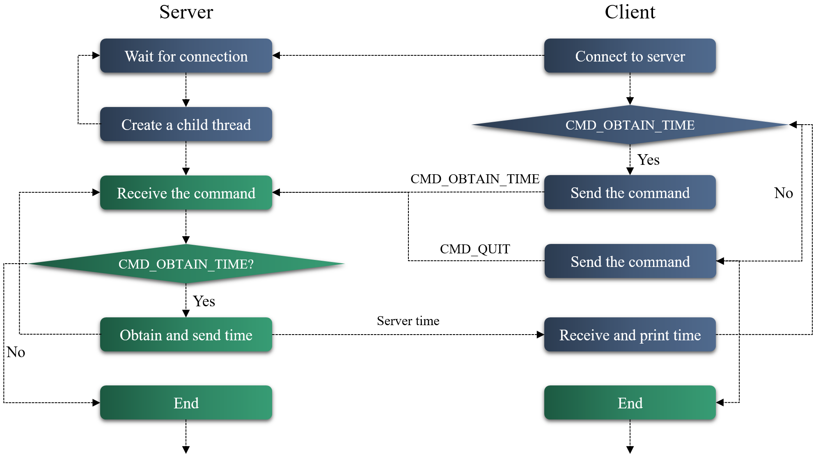
图1. 服务端和客户端程序流程图

